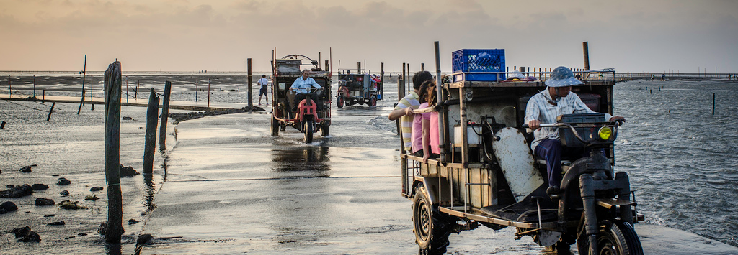08:20-08:30 公司集合準備出發

王功漁火潮間帶體驗 我們來了！

10:00-11:30**八卦山大佛風景區+2016最新『天空步道』**

八卦山是彰化縣的聖山，生態豐富蘊藏5百多種蝴蝶及各類昆蟲、甲蟲等，此外，還有八卦山大佛、生活美學館、彰化藝術高中等人文景點，這次大家一起來見證天空步道的啟用，全長1005公尺的天空步道約可行走15分鐘，步道平緩、老少咸宜，不論是要登山、健走、運動都可以來天空步道。

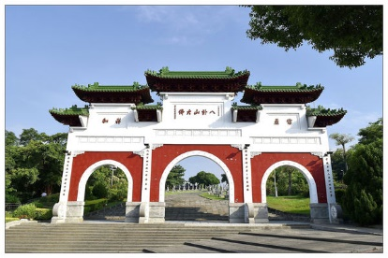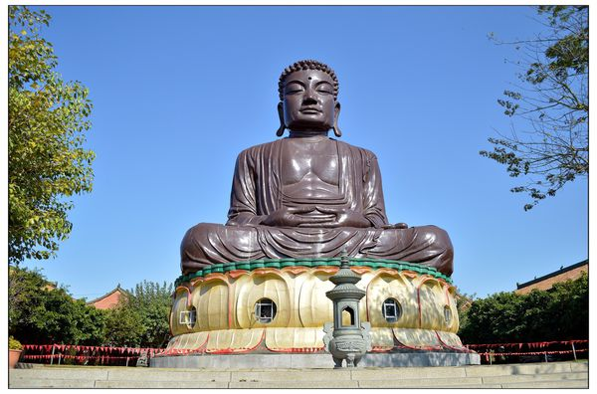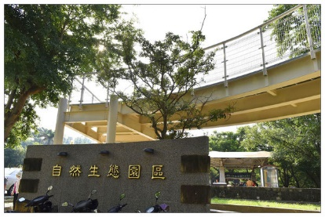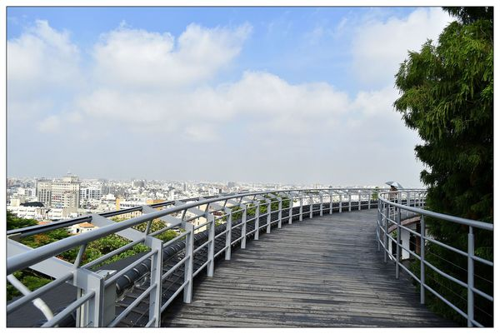

12:30-14:00 **享用午餐-王功風味餐**

14:00-16:30 **王功魚港採蚵車趣味之旅(安排10人1台蚵車)**

搭乘王功最具特色的採蚵車參觀蚵田路線及體驗潮間帶生態，聽解說員教你如何抓蟹、

摸貝類、吃牡蠣等等…每當夕陽西下，映照在這全彰化唯一的漁港，等到夜幕低垂，四

處一片漆黑時分，波濤起伏的海面上，漁火閃爍、蔚為奇觀，「王功漁火」因此被列為

彰化縣八景之一。

**◎特別安排體驗挖文蛤、吃生蚵，還有安排吃免驚碳烤鮮蚵唷!!!**

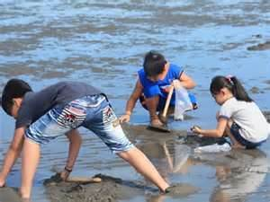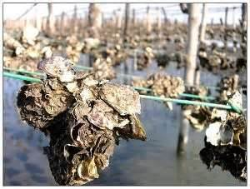

18:00-19:30 **享用晚餐-力馬生活工坊**

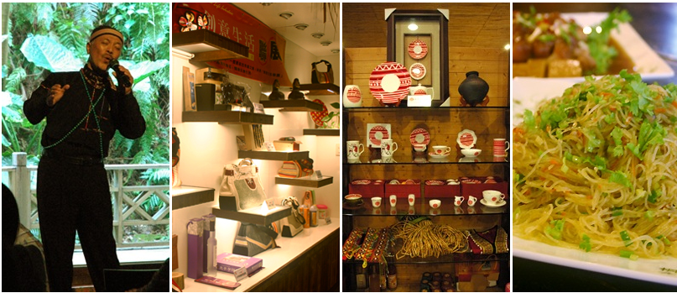力馬生活工坊的主人南賢天，來自台東卑南族，遠離家鄉娶了客家籍的太太，在苗栗落地生根，為了發揚原住民精神，蒐集了12族的圖騰，並融合客家元素，開發出獨創一格典雅迷人的生活化禮品，杯子、盤子、咖啡杯等，。主人南賢天也是一位超厲害歌手，曾在國家音樂廳演唱過，穿透力十足的嗓音非常震撼。

19:30-20:00 返回溫暖的家

**【費用說明】**

＊成人每人費用NT２３９９元／人。

＊孩童費用：NT２３９９元／人（３歲以上，未滿１２歲）

＊二歲以下不佔位嬰幼兒，僅酌收保險及作業費NT４００元。

**＊費用包含**

☆巴士一日來回車費。

☆王功蚵車之旅費用(需成團後才會去預約入園)。

☆午餐：吃免驚炭烤鮮蚵王功風味餐。

☆晚餐：力馬生活工坊客家原民風味餐＋國家音樂廳歌手演唱。

☆每人礦泉水乙瓶。

☆５００履約責任險附加２０萬意外醫療險。

※ 依保險法規定，70歲以上、14歲以下之旅客，旅責險上限為200萬。

**＊費用不含**

1.領隊人員差旅費每人每天（含佔車位孩童）NT100元，請於出發當日回程於車上交付領隊。

2.個人因素所產生之消費，如飲料、私人購物費…等。

3.個人旅遊平安保險，依規定旅客若有個別需求，得自行投保旅行平安保險。

4.本行程表上未註明之各項開銷，建議、自費或自由行程所衍生之任何費用。

【貼心小提醒】

☆每車須達１６人以上方可成團。（出發前四天客服人員會告知確認是否成團）

☆全程搭乘巴士，請旅客自備暈車葯或其他隨身慣用藥品，請攜帶車上禦寒衣物及雨具。

☆王功人數採管制式，請於報名時提供正確旅客資料名單以利作業。。

☆行程出發前二日另行傳真或電話通知相關注意事項。

☆此報名表經本公司客服人員於確認欄內簽名始可生效並視同雙方簽署觀光局定型化國內旅遊契約書，歡迎先向客服人員索取契約書內容，正本於出發當日簽定。

☆如遇颱風、地震、豪雨等大自然不可抗拒之因素，本公司保有延期出發或全額退費之權利。

☆請於規定時間內準時集合，行程中如旅客因個人因素私自脫隊或集合不到，本公司不予退費。

☆以上行程載明之車行時間僅供參考，因路況或假日遊客眾多行程順序將視情況前後更動。

☆取消規定：本公司作業均遵依照觀光局相關規定，與旅客簽署旅遊契約書，詳細取消規訂請參閱國內旅遊定型化契約書。通知日需以人事行政局公告正常上班時間為依準，超過時間以下個工作日計算，敬請見諒。

☆遊覽車為密閉空間，請勿攜帶寵物及危險物品上車，以免影響遊客安全，謝謝合作。